***Lesbrief bij de voorstelling ‘’Pinokkio’’***

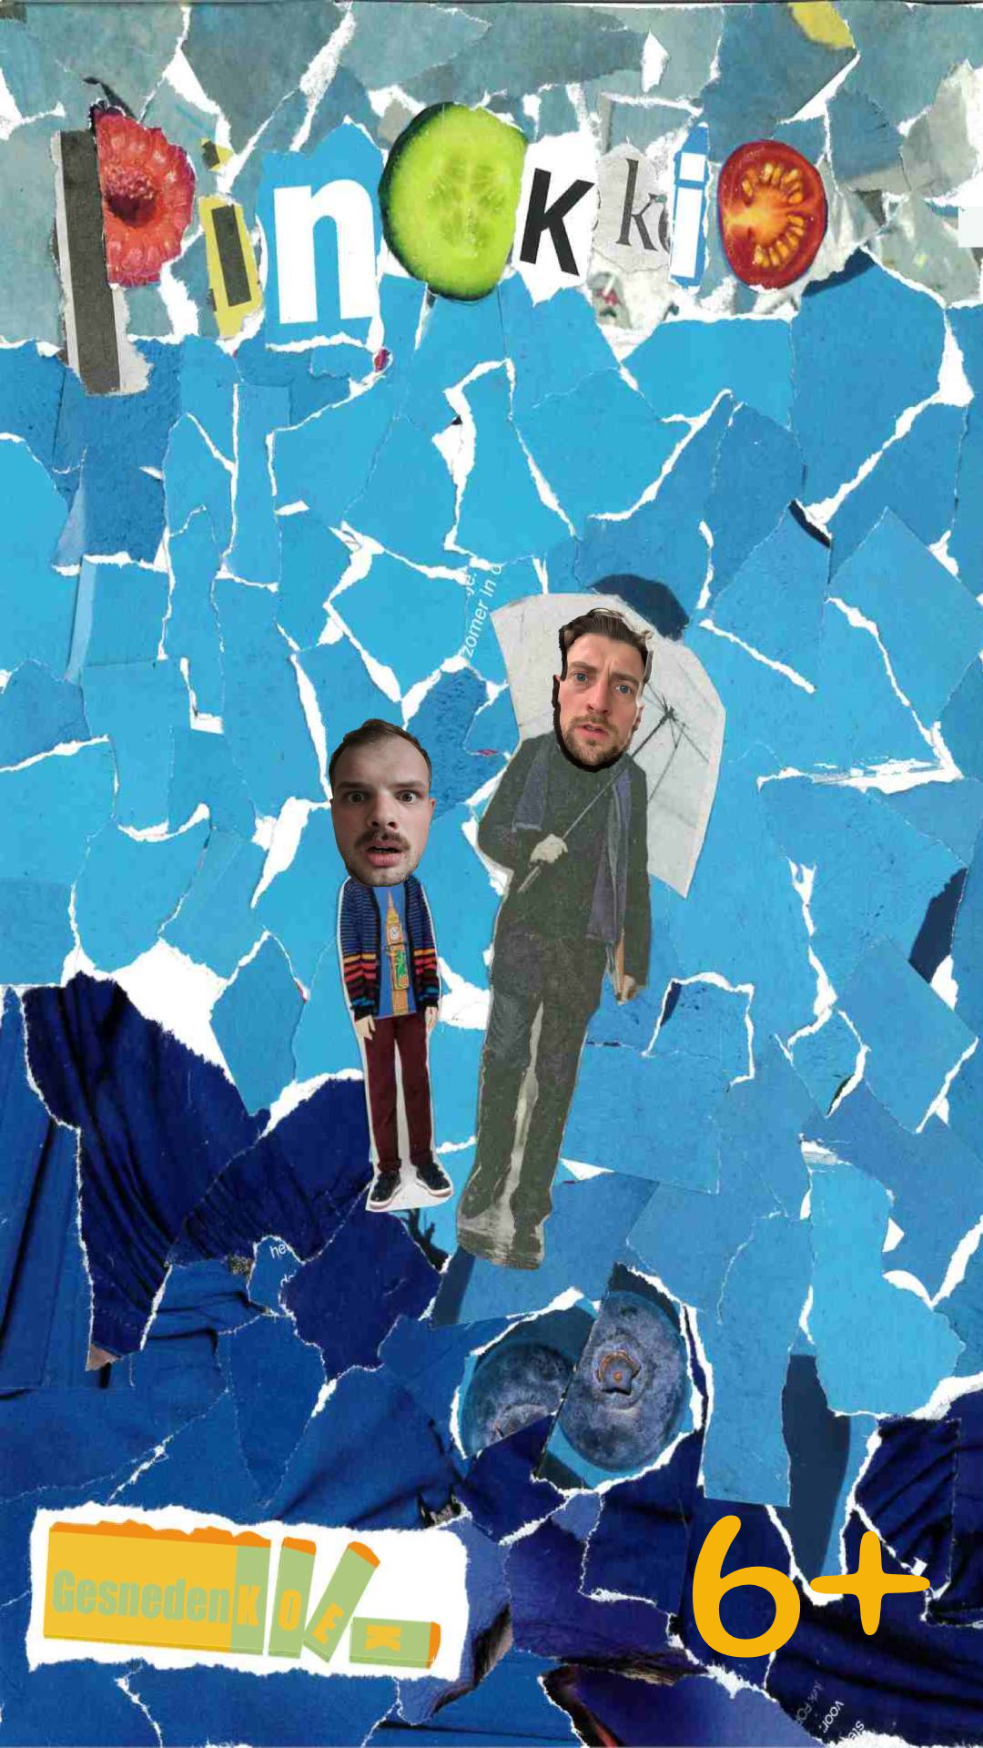

**Voorwoord**

Beste leerkracht of begeleider,

Wat enorm leuk dat jullie binnenkort komen kijken naar ‘Pinokkio’ van theatergroep Gesneden Koek! In deze lesbrief staat informatie voor u en uw klas over het aanstaande voorstellingsbezoek. Ook staan er leuke activiteiten om met de kinderen voorafgaand én na afloop van de voortelling te doen. Dit allemaal om de theaterbeleving zo goed mogelijk te laten zijn.

Wij verheugen ons op jullie komst!

Jonathan & David

Gesneden Koek.

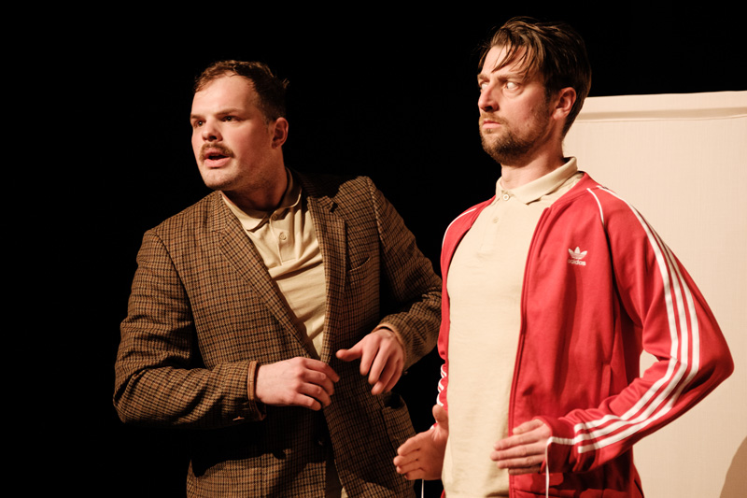

**Het stappenplan**

Wij hebben een stappenplan bedacht om een zo goed mogelijke aansluiting te maken van klas naar voorstelling. In 4 stappen zijn jullie helemaal voorbereid op onze voorstelling. Het is toegankelijk en eenvoudig uit te voeren zodat de beleving tijdens de voorstelling nog groter is. De 4 stappen kunnen in een ochtend gedaan worden. De 5e stap is voor na de voorstelling.

**Stap 1: Ontdekken: Wat is theater?**

**Stap 2: Denken: Wat denken jullie?**

**Stap 3: Doen: Speel zelf theater!**

**Stap 4: Beleef: De voorstelling.**

**Stap 5: Delen: Wat zagen we?**

**Stap 1: Ontdekken**

Jullie gaan naar het theater maar wat is theater eigenlijk? Hieronder vind je vragen om in de klas stellen.

**Open vragen:**

* Wie is er wel eens in het theater geweest?
* Wat heb je daar gezien?
* Zou je iets kunnen voordoen?
* Waarom gaan mensen naar het theater?

**Gesloten vragen:**

* Hoe noem je de mensen die de voorstelling spelen? *Acteurs*
* Wat is de naam van de plek waar de acteurs spelen? *Podium*
* Hoe noem je de mensen die naar de acteurs op het podium kijken

*Publiek*

* Wat is de naam van de spullen die op het podium staan? *Decor*
* Wat is de naam van de kleren die de acteurs dragen? *Kostuums*

**De rol van het publiek *(Belangrijk!)***

De acteurs hebben een rol en spelen die zo goed mogelijk voor jullie. Jullie hebben ook een rol, namelijk die van het publiek. Samen zorgen we ervoor dat de voorstelling goed verloopt. Jullie taak is om goed op te letten. Dat doe je door:

* Van te voren naar de WC te gaan.
* Niet te kletsen, lopen of eten tijdens de voorstelling.
* Als je iets grappig vindt mag je zeker lachen of applaudisseren!

**Stap 2: Denken**

De hele dag zijn we bezig met denken. Hoeveel is 3 + 3? Waar heb ik mijn fiets gelaten? Hoe schrijf ik het woord ‘roos’ ook alweer? 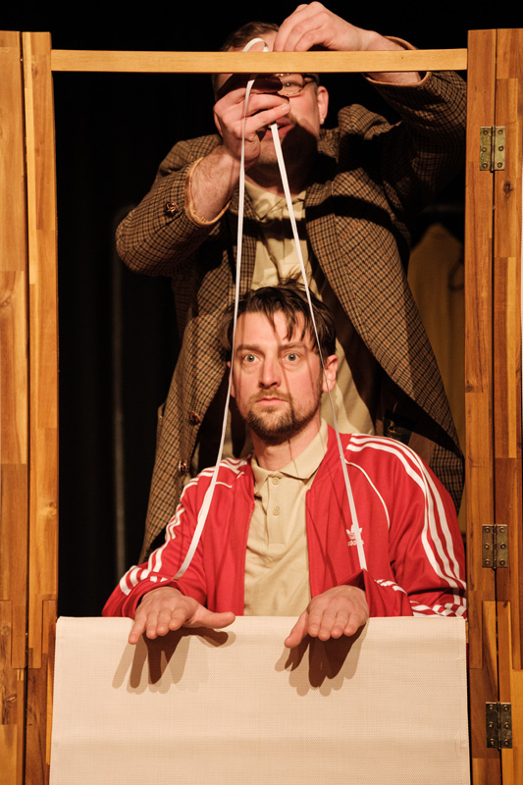

Op die vragen is er vaak maar 1 antwoord goed maar op de volgende vragen kunnen meer antwoorden goed zijn. Het gaat er om wat jij vindt dat goed is. En dat kan wat anders zijn dan wat je klasgenoot vindt. Het is wel belangrijk dat je kunt vertellen waarom jij dat antwoord geeft.

*Lees de samenvatting van de voorstelling voor*

**Samenvatting van de voorstelling**

Gepetto is een timmerman uit Italië. Op een dag timmert hij een mooie pop en noemt hem Pinokkio. Gepetto’s grootste wens is dat Pinokkio echt zou leven zodat hij een zoon heeft. De blauwe fee schiet te hulp en tovert Pinokkio tot leven, maar Pinokkio is nog wel van hout. Om een echte jongen te worden zal Pinokkio moeten deugen. Dat betekent dat hij braaf moet zijn, goed moet luisteren en dus niet ondeugende dingen mag doen. Pinokkio gaat op avontuur en staat steeds voor de keuze; doe ik wat ik moet doen zodat ik een echte jongen kan worden of doe ik vooral waar ik zin in heb. Zal het hem lukken een echte jongen te worden?

**Vragen**

*Stel nu onderstaande vragen aan de klas. Vraag de kinderen vooral door op de antwoorden. Waarom vinden ze dat? Is er ook nog een ander antwoord mogelijk?*

* Waar gaat de voorstelling over?
* Wat is deugen?
* Wat zijn 3 voorbeelden wat deugden?
* Wat is er ondeugend?
* Wat zijn 3 voorbeelden van ondeugden?
* Wie heeft er weleens een deugd gedaan?
* Wie heeft er weleens iets ondeugends gedaan?
* Waarom deed je dat?
* Hoe voelt het om te deugen? En om ondeugend te zijn?
* Is ondeugend zijn leuk?
* Bestaat er iemand die alleen maar deugd?
* Wie bepaalt er wat deugd en wat ondeugend is?
* Hoe zou de wereld eruitzien als iedereen deugd?

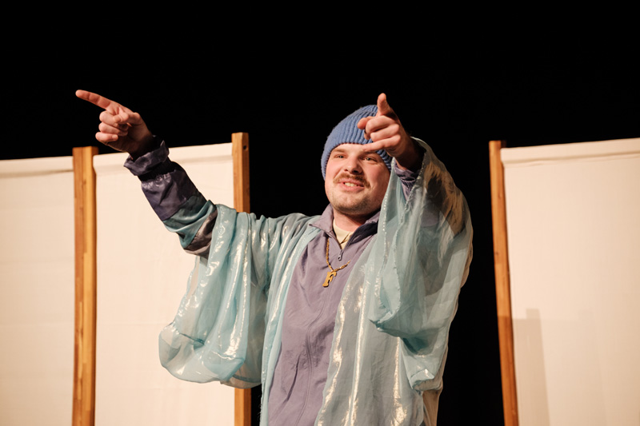

**Stap 3: Doen**

We bieden jullie een aantal opdrachten aan om met de klas doen. Bij theater is het fijn om gebruik te maken van de ruimte dus het is prettig als alle tafels aan de kant geschoven worden.

**Warming up**

Ga staan in een kring. Om jullie warm te krijgen, stampen we eerst 4 keer op de grond.

We zwaaien 4 keer met onze armen

We schudden 10 seconden met onze billen.

We trekken een hele gekke bek.

We zeggen zacht ‘Ja’

We zeggen hard ‘NEE!’

*Toneelspelen is doen alsof, dus als je bijvoorbeeld boos kijkt dan denkt het publiek dat je boos bent.*

Kijk eens allemaal heel boos

Kijk blij

Kijk bang

Kijk verdrietig

Kijk stoer

Kijk verlegen

*Jullie zijn nu al echte acteurs*

**Levende poppen**

Maak tweetallen.

Stel je voor dat de 1 een marionetten-pop is met allemaal onzichtbare touwtjes aan diens lijf. De ander is de poppenspeler en kan de pop laten bewegen door zachtjes te trekken aan de onzichtbare touwtjes.

Zet nu een leuk (instrumentaal) muziekje op in de klas. En de poppenspelers mogen de levende poppen laten bewegen door de ruimte.

Wie kan het zo dat het echt lijkt dat de pop bestuurt wordt door de poppenspeler?

Tip! Beweeg niet te snel zodat je elkaar goed kan volgen.

Draai na een tijdje de rollen om.

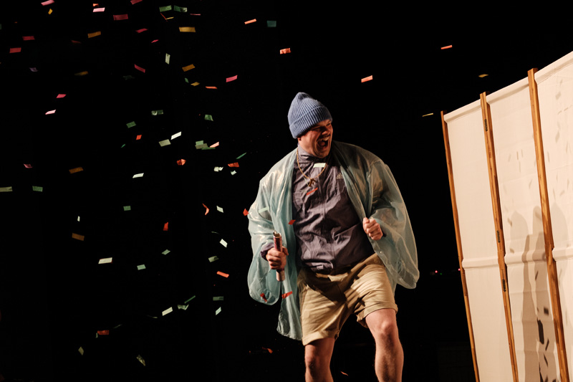

**Stap 4: Beleef**

Heel veel plezier bij het kijken naar de voorstelling. Neem van te voren nog even de rol door die je hebt als publiek!

**Stap 5: Delen**

Na het zien van de voorstelling kan deze nog kort worden nabesproken in de klas.

*Stel de volgende vragen aan de leerlingen:*

* Wat vond je van de voorstelling Pinokkio?
* Wat heb je allemaal gezien?
* Wat vond je het leukst?
* Wat wilde Pinokkio?
* Is hem dat gelukt?
* Wat zou jij tegen Pinokkio willen zeggen?

**Tot slot:**

Bedankt dat jullie naar onze voorstelling zijn geweest. Wij vinden het heel leuk om te horen wat jullie van de voorstelling en de lesbrief vonden. Mail ons je reactie op ons e-mailadres:

info@gesnedenkoek.com

Bedankt en tot ziens!

Vriendelijke groet,

Jonathan Huisman en David Verschoor